深圳市科比特航空科技有限公司

氢燃料电池系统说明书

文档名称:氢燃料电池系统说明书
文档编号:
文档版本:V0.5

拟制：朱陈奕
审核：
批准：

修 订 记 录
文档编号 | 版本号 | 拟制人/修改人 | 拟制/修改日期 | 更改理由 | 主要更改内容
 | V0.1 | 朱陈奕 | 2016.8.28
 | V0.5 | 朱陈奕 | 2016.9.9

版权声明：
本文档著作权由深圳市科比特航空科技有限公司享有。文中涉及深圳市科比特航空科技有限公司的专有信息，未经书面许可，任何单位和个人不得使用和泄漏该文档以及该文档包含的任何图片、表格、数据及其他信息。本文档中的信息随着深圳市科比特航空科技有限公司产品和技术的进步将不断更新，不再通知此类信息的更新。

安装及使用注意事项：
- 操作人员在进行任何有关燃料电池设备的操作之前，需要仔细阅读所在地的安全规范和相关操作规程。手册中提到的安全注意事项只作为当地安全规范的补充。
- 操作人员进行设备安装、操作和维护时，必须充分领会该用户手册，系统掌握正确的操作方法及各种安全注意事项后方可进行设备的各项操作。不正确的操作可能会导致设备损坏或人身伤害
- 出于安全性的考虑，不建议在狭小的密闭空间操作燃料电池。因为一旦氢气泄露极有可能酿成危险。同时禁止靠近热源、火源操作燃料电池系统。
- 必须保证提供充足的氢气燃料，如果氢气供应不足会造成燃料电池的严重不可恢复的损坏。
- 操作时严禁佩戴手表、手链、手镯、戒指等易导电物体。
- 操作时必须使用建议的合适的工具。
- 在进行直流带电作业时必须严格检查线缆和接口端子的极性。
- 在连接电缆之前，必须先确认电缆、电缆标识与实际安装情况相符后再进行连接。
- 燃料电池设备仅能由专业的维修人员予以维修。
科比特航空不承担任何因违反安全操作要求或违反设计、生产和使用设备安全标准所造成的后果的责任。
目 录
第一章 产品概述 1
1.1工作原理 1
1.1.1 系统工作原理 1
1.1.2质子交换膜燃料电池工作原理 2
1.2 系统特点 3
1.3系统功能 5
1.3.1开关机功能 5
1.3.2保护功能 5
1.3.3告警功能 7
1.3.4通信功能 9
1.4系统构成 10
1.4.1燃料电池电堆 10
1.4.2 控制系统 10
1.4.3锂电池 11
1.4.4 氢气瓶 11
第二章 安装 12
2.1安装注意事项 12
2.2 安装准备 12
2.2.1 分货 12
2.2.2开箱验货 12
2.2.3 准备工具 13
2.3 安装步骤 14
2.3.1 安装燃料电池模块 14
2.3.2 安装燃料电池内部锂电池 14
2.3.3 安装氢气瓶 14
2.3.4 连接电缆 14
2.3.5连接氢气管路 14
第三章 系统调试 15
3.1 概述 15
3.2气体管路的检查 15
3.3燃料电池调试 15
3.4锂电池调试 15
3.6系统功能调试 15
3.6.3 声光指示系统测试 15
3.7运行信息查看 15
3.8系统可查询的参数 15
第四章 设备维护 16
4.1 日常中的开机、关机 16
4.1.1系统开机 16
4.1.2系统关机 16
4.2 日常维护 16
4.2.1风道检查 16
4.2.2空气过滤网的更换 16
4.2.3线缆连接 16
4.2.4通信功能 17
4.2.5保护功能 17
4.2.6管路气密性检查 17
4.3 燃料电池模块的风扇更换 17
4.4 压力传感器的更换 17
4.5 氢气瓶的更换 18

第一章 产品概述
该燃料电池动力系统是一种应用于多旋翼无人机的氢燃料电池动力系统，可为无人机提供长期的连续的动力输出。

1.1工作原理
系统工作原理框图如图一所示：

1.1.1 系统工作原理
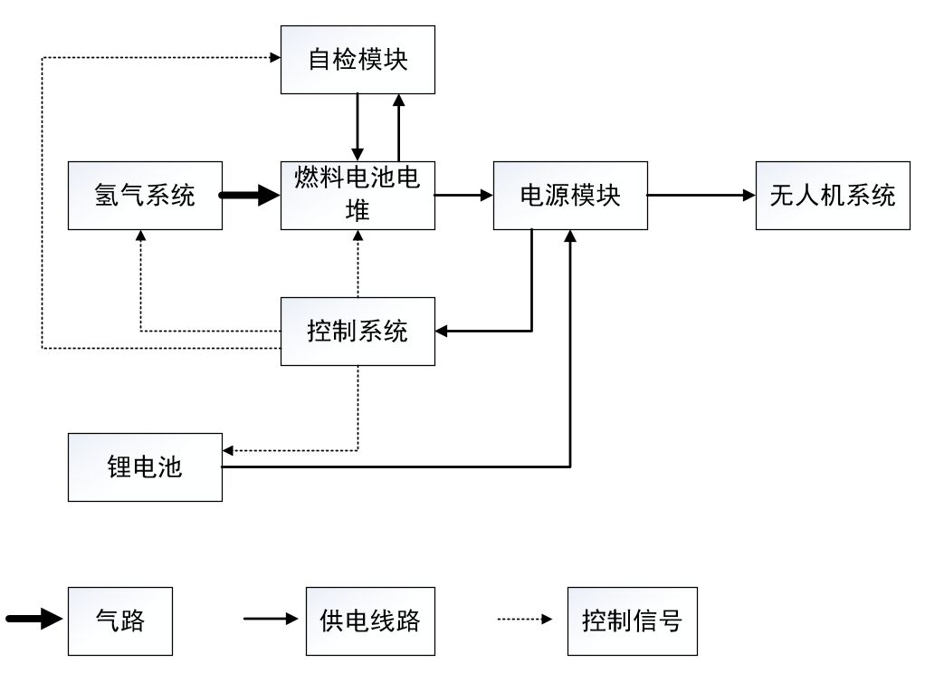

图一 系统工作原理框图
氢气系统用于储存燃料电池所需要的氢气，同时把高压氢气转换成燃料电池需要的压力范围。氢气与氧气在燃料电池系统内发生化学反应产生电能。电源模块将燃料电池产生的电压转换成设备需要的稳定的电压。控制系统用于、管理电源模块、燃料电池、氢气系统、自检模块等以实现系统的正常操作、告警、电池保护、信号采集等功能。
燃料电池原理框图如图二所示：

1.1.2质子交换膜燃料电池工作原理

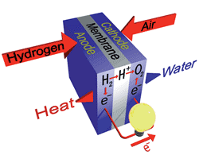
图二 质子交换膜燃料电池工作原理框图
质子交换膜燃料电池是用一种特定的燃料——氢气，通过一种质子交换膜和催化层而产生电流的一种装置，这种电池只要外界源源不断地供应如氢气，就可以提供持续电能。它的工作原理为，氢气在覆盖有催化剂的阳极侧将氢气催化分解成为氢质子和电子，这些质子通过质子交换膜到达阴极。在氢气的分解过程中释放出的电子通过负载被引出到阴极，这样就产生了电能。电子、氢质子及空气中的氧气在阴极侧的催化剂上发生反应产生水。也就是说燃料电池内部的氢与空气中的氧进行化学反应，生成水，同时产生了电流，也可以理解为是电解水的逆反应。
燃料电池的反应式为：
阳极：2H2 → 4H+ + 4e-
阴极：O2 + 4H+ + 4e- → 2 H2O
整体：2H2 + O2 → 2 H2O + 能量
根据上述燃料电池的工作原理，只要不断地补充燃料，燃料电池就能不间断地运行，提供电能。当外界电路不导通时，由于电子回路不通燃料电池也不发生反应，不产生电能。

1.2 系统特点
具有自检启动、快速启动以及一键恢复功能；
电源模块为系统提供欠压保护和过流保护；
提供232通讯接口，可以实现远程监控；
完备的故障保护和故障报警功能；
防护等级为IP54？？；
电堆具有自动保温功能，适合恶劣的工作环境？？；

1.3 相关参数

氢燃料电池系统
系统 | 额定输出 | 1800W
系统 | 输出电压 | 33.3-60V
燃料 | 氢气纯度 | 大于99.99%（硫化物百万分之一，其他待补充）
燃料 | 气瓶 | 9L&35MPa
燃料 | 氢气消耗 | 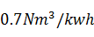
温度 | 环境温度 | -10℃—+40℃
温度 | 电堆温度 | 0℃—+60℃
尺寸 | 燃料电池
尺寸 | 氢气罐
重量 | 总重量（包含氢气及气瓶）
重量 | 气瓶重量
重量 | 燃料电池模块重量
监控及报警 | 本地 | LED
监控及报警 | 远程 | RS232

1.4系统功能

自检启动

1.4.1开关机功能
通过接入外部自检模块，完成电堆自检和活化的过程，从而完成燃料电池系统的启动。

快速启动
在没有外部自检模块的情况下引导燃料电池启动。

远程开机/关机
可以通过后台监控下发命令进行燃料电池的开机与关机。

气压限制保护

1.4.2保护功能
系统能够检测0--MPa气罐气压，当检测到气罐气压达到37MPa后，无人机被限制为禁止起飞状态。

温度保护
燃料电池温度超过系统预设值后，系统发出声光告警，并将此告警上报监控端。
系统具有环境温度检测功能，温度检测范围为-20--80℃。环境温度达到40℃或-10℃后，系统发出声光告警，并将此告警上报监控端。

输出过压、欠压保护
当燃料电池输出电压低于36VDC时，发出声光告警，并将此告警上报。当燃料电池输出电压超过60VDC时，单板应发出声光告警，并将此告警上报。当锂电池电压低于33.3VDC时，单板应发出声光告警，并将此告警上报。

氢高压保护及告警
当气罐气压大于37MPa系统能够发出声光告警，并将此告警信息上报。当燃料电池输入气压持续3秒大于100kPa时，单板能够发出声光告警，并将此告警信息上报。

氢低压保护及告警
在飞行过程中当气罐气压小于8Mpa时，单板应能够发出声光告警，并将此告警信息上报，提醒使用者及时回航。在启动阶段，如果氢气罐气压小于5MPa时，无人机将不能起飞。当燃料电池输入气压小于50kPa，持续3秒时，单板能够发出声光告警，并将此告警信息上报。

过载告警
系统通过监测输出电流（燃料电池加锂电池电流），一旦系统输出功率持续输出超过3000W超过3秒则发出告警。
系统具有直流输出过欠压、充电过流、负载高温保护、环境温度过高、模块故障、模块保护等告警功能。

1.4.3告警功能
告警等级划分为严重告警，重要告警，一般告警；将危害到系统安全的异常设为严重告警，此时的告警应是长亮或长响状态；将影响到功能的异常设为重要告警，此时的告警状态应是急促状态；其余告警为一般告警。具体的设置告警间隔时间根据实际设置值确定。
具体信息见表1-1：
遥信量 | 说明 | 处理方法
燃料电池电压高 | 当燃料电池输出电压超过60VDC时，单板应发出声光告警，并将此告警上报。 | 在自检启动阶段，此告警信息应在自检启动模块上以声光告警的形式体现，同时无人机应被限制为禁止起飞状态；在飞行状态下，此告警信息应提示用户让无人机尽快返航维护。
燃料电池电压低 | 当燃料电池输出电压低于36VDC时，单板应发出声光告警，并将此告警上报。 | 在自检启动阶段，此告警信息应在自检启动模块上以声光告警的形式体现，同时无人机应被限制为禁止起飞状态；在飞行状态下，此告警信息应提示用户让无人机尽快返航维护。
锂电池电压低 | 当锂电池电压低于33.3VDC时，单板应发出声光告警，并将此告警上报。 | 在自检启动阶段，此告警信息应在自检启动模块上以声光告警的形式体现，同时无人机应被限制为禁止起飞状态；在飞行状态下，此告警信息应提示用户让无人机尽快返航维护。
电池堆温度高 | 当燃料电池堆的温度高于系统预设值时报警，燃料电池堆温度低于62度时取消。当堆温高于65度时（持续3秒），系统关机 | 检查进风与出风通道是否畅通，空气过滤网是否堵塞，风扇是否有故障
系统过载 | 当燃料电池堆的输出功率大于2000W（持续3秒钟）时报警，燃料电池堆的功率小于1800W时报警取消。 | 检测负载是否有短路，电缆线是否破损
高压氢气压力高 | 当氢气压力高于37MPa时报警，氢气压力低于35MPa时报警消失。 | 检查高压减压阀
高压氢气压力低 | 当氢气压力低于8MPa 时报警，氢气压力高于于8MPa 时报警消失。 | 更换气瓶或检查高压减压阀
燃料电池输入气压高 | 当燃料电池输入气压大于100kPa，并持续超过3秒时，单板应能够发出声光告警，并将此告警信息上报 | 特殊需求：在自检启动阶段，此告警信息应该在自检启动模块上以声光告警的形式体现，同时无人机应被限制为禁止起飞状态；在飞行状态下，此告警信息应提示用户让无人机尽快着陆检查。
环境温度高 | 环境温度大于设定值度时报警，环境温度低于设定值时报警消失。 | 当持续报警时，需检查温度传感器
环境温度低 | 环境温度低于设定值时报警，环境温度高于设定值时报警消失 | 检查温度传感器及加热器
风扇故障 | 风扇故障定义参考风扇厂家的风扇故障定义 | 更换风扇
表1-1 告警功能表
单板通过TTL电平串口通信发送数据，在串口通信时，通信指示灯显示绿色通信状态。单板具有1路CAN通信接口，在CAN通信时，通信指示灯显示绿色通信状态。

1.4.4通信功能
系统能通过RS232 方式与用户的上位机通信。将系统中各种采集量、告警量上报给上位机。同时用户也可以通过上位机给系统发开、关机指令。

1.5系统构成
FC-1800氢燃料电源系统由燃料电池电堆、控制系统、锂电池和氢气瓶四大主要部分组成。（燃料电池电堆和控制系统统称燃料电池模块）
每一个燃料电池模块包括1.8KW燃料电池堆一个，两个电磁阀，四个风扇。氢气通入燃料电池系统后会产生电能。

1.5.1燃料电池电堆
（图）
配备2300mAh(9S)锂电池作为辅助电源。

1.5.2锂电池

（图）

1.5.3控制系统

1.5.4自检模块
配备外部自检模块用于燃料电池自检启动。

1.5.5电源模块
使用1.8KW燃料电池作为主输出，2300mAh(9S)锂电池作为辅助输出，为无人机供能。
气瓶用于储存燃料电池需要的氢气。每个气瓶中氢气充满时的压力是35MPa，容积是9L，包含了减压阀和高压传感器：

1.5.6 氢气瓶
1.减压阀：用于把氢气调整到合适的供氢压力。该减压阀的出口压力为0.06MPa。
2.高压传感器：高压压力传感器用于检测氢气瓶中的气体压力，当检测到压力值低于设定值时，系统会发出告警信号，提醒用户及时回航并更换氢气瓶。
（图）

第二章 安装

2.1安装注意事项
1．只有合格的技术人员才可执行安装、维修。
2．防止火灾或人身伤害。
3．保持设备环境清洁干燥。

2.2 安装准备
为了安装工作的顺利进行，必须对设备进行严格的开箱检验。只有货物到达安装现场后才容许拆开包装箱进行验货。验货时，首先拆开贴有装箱单存放箱的包装箱。取出装箱单，对照装箱标签进行检验，内容包括：客户名称及地址、机器编号、总件数、箱号；开箱验货：拆开包装箱后，按照装箱标签上的装箱货物清单对包装箱内货物逐项清点。检验内容包括：

2.2.1开箱验货
1．按系统装箱数，检验箱体标识的数量和序号。
2．根据装箱清单，检验设备装箱的正确性。
3．按附件清单，检验附件的数量和类型。
4．按系统配置，检验设备配置的完备性。
5．通过观察检验物品的完好性。比如检查是否有因运输而松动的元器件及连接线。
6．单独包装的系统部件尽量在安装时打开，以避免丢失零部件。
安装该电源系统时需要使用的工具有：

2.2.2 准备工具
2.0毫米内六角螺丝刀
工具使用前要做好绝缘处理和防静电处理。？？？
（图）

2.3 装配说明
按照装配说明连接好燃料电池系统，然后进行以下操作运行燃料电池系统：

2.4燃料电池系统运行操作步骤
1．自检启动，判断高压端低压端气压阀气压是否在规定的压力范围以内；
注意：不同燃料电池所需进气压力不同，进氢口压力不够将会导致燃料电池烧毁！通氢气时负载需要处于断开状态。
2．自检启动，判断燃料电池堆输出电压是否在36VDC-60VDC区间；
3. 加载使用：自检完成后开始加载。如果负载的额定功率为燃料电池额定输出功率的50%或以下，可直接加载。否则，加载时按照额定电流的20%（最大，逐次增加电流，每次电流增加的间隔为30秒。
注意：燃料电池属于平稳供电设备，负载功率变化过大或者过快都会导致燃料电池性能降低。
4．关闭燃料电池：需要停止使用燃料电池时，请先断开负载，使燃料电池对外输出为零，然后关闭氢气供应。此时由于燃料电池内部及管路中仍然剩余氢气，因此燃料电池会运行一段时间（风扇会继续工作），直到内部氢气消耗完毕。
注意：关闭燃料电池时务必先断负载，后断氢气的顺序，否则将会导致燃料电池不可修复性的损害！

第三章 系统调试

3.1 概述
由于长途运输原因，燃料电池模块、DC/DC模块、控制模块都会受到不同程度的振动；当电源系统重新组装后，也可能发生安装或连线错误。若草率地给整个系统上电，可能会出现重大事故，甚至损坏整个电源系统。因此，系统在组装完成后必须进行严格的系统调试。调试过程应非常谨慎，严格按照调试步骤，边调试边观察，发现异常现象应立即关机，待查明并排除原因后，再继续进行。

3.2气体管路的检查

3.3燃料电池调试

3.4锂电池调试

3.6运行信息查看

3.7系统可查询的参数
1. 剩余时间（min） | 7. 燃料电池电压（V）
2. 剩余氢气百分比（%） | 8.锂电池电压（V）
3. 燃料电池温度（℃） | 9.系统电压（V）
4. 环境温度（℃） | 10.电堆功率（W）
5. H2压力（Mpa） | 11.系统功率（W）
6. 气瓶压力（Mpa）

第四章 设备维护

4.1 燃料电池的活化
燃料电池安装和调试完毕后，为保证燃料电池性能达到最佳，电源系统的稳定和可靠在燃料电池第一次启动或者连续放置三天以上时，燃料电池的性能可能会有所下降，这需要对燃料电池进行活化。

4.1.1活化准备
将装有燃料电池的飞行器或其他设备置于空气流通良好的室内。
按燃料电池的启动步骤启动燃料电池。启动成功后再关闭燃料电池输出。反复这个过程三次。

4.1.2活化步骤

4.2 日常维护
延长电源设备的使用时间，应定期对电源设备进行检查和维护，出现问题后应及时处理。
灰尘在风道上积累，影响系统散热通风。应当定期对风道进行清洗和除尘（三个月一次）。可以采用毛刷或干抹布进行除尘。

4.2.1风道检查
每个月或运行100小时更换一次空气过滤网。

4.2.2空气过滤网的更换
重点检查系统输出电缆是否可靠。电台连电缆是否松动。连接电缆无局部过热和老化，连接头金属有无氧化等现象。

4.2.3线缆连接
系统各单元与监控单元通信正常，历史告警记录中没有某一单元多次通信中断告警的记录。

4.2.4通信功能
根据监控单元设置的参数或设备出厂时设定的参数，进行对照检查。运行中的设备一般不易检测此项，只有在设备经常发生保护关机，判断为电源保护功能异常时才做此项检测。

4.2.5保护功能
采用手动模式启动系统，在管路的接头处涂抹测漏液观察是否有气泡冒出。如有需要紧固该处接头。

4.2.6管路气密性检查

第五章 操作注意事项
1、燃料电池的反应其实是基于氢气和氧气在电解质中的扩散，这也意味着其动态响应速度与其扩散速度有关。因此燃料电池并不适合高频率负载变化的应用。如果需要将燃料电池应用于复杂的供电环境中，建议用锂电池、铅酸电池、超级电容等供能组件配合使用，组成混合供能系统。锂电池、铅酸电池、超级电容等供能组件用作瞬时提供能量。当燃料电池与上述组件并联使用时，在燃料电池的正极需要加入单向二极管，使其它电源的电不能反作用到燃料电池上。
2、在按照操作说明书操作的时候尤其要注意开机、加载和关机三个步骤。
开机时：先开通入氢气，然后加载
加载时：大功率负载（负载功率超过燃料电池额定功率50%时）需逐步增加电流至其额定功率。
关机时：先断负载，再关闭氢气。
3、开机时，不能加任何负载。从开机到正式加载最好有10秒以上的间歇。初次加载的时候建议不要超过额定功率的50%。另外在变载的时候，变载的频率不要过高，变载的幅度不要超过30%。
4、如果氢气供应速度跟不上燃料电池的氢气消耗量，那么很有可能造成燃料电池中的一些单电池的反压乃至整个电池的损坏。因此一定要确保在燃料电池操作过程中氢气的充分供应。
5、燃料电池长时间存放的时候建议存放在出厂附带的自封袋中以避免空气中的污染物对燃料电池污染。
6、需严格防止导致燃料电池短路的各种可能情况的发生。

